# Reporte de Calidad

Semana 15

Esta semana no se terminaron tareas que correspondan a fases de remoción de defectos.

## Estado de la calidad del producto

Se cuenta con muy pocos datos de defectos, con respecto al avance en la programación. De acuerdo a las modificaciones que hubo en el catálogo de productos del proyecto, se tienen los siguientes datos:

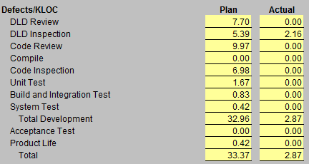

La relación entre tiempos de diseño detallado y codificación, aunque aumentó, sigue siendo pequeña, indicando que no se ha dedicado un tiempo de diseño apropiado. Lo mismo sucede con el tiempo dedicado a las revisiones de diseño detallado y código.

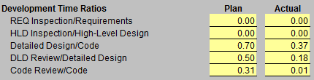

Al momento no se han realizado inspecciones, ni de diseño ni de código fuente.